Beth yw’r amser?
Allwch chi ysgrifennu’r amser yn ddigidol am y bore?
Can you write the times correctly for the morning on every clock?
Cofiwch:
1. Bys BACH – AWR (hour)
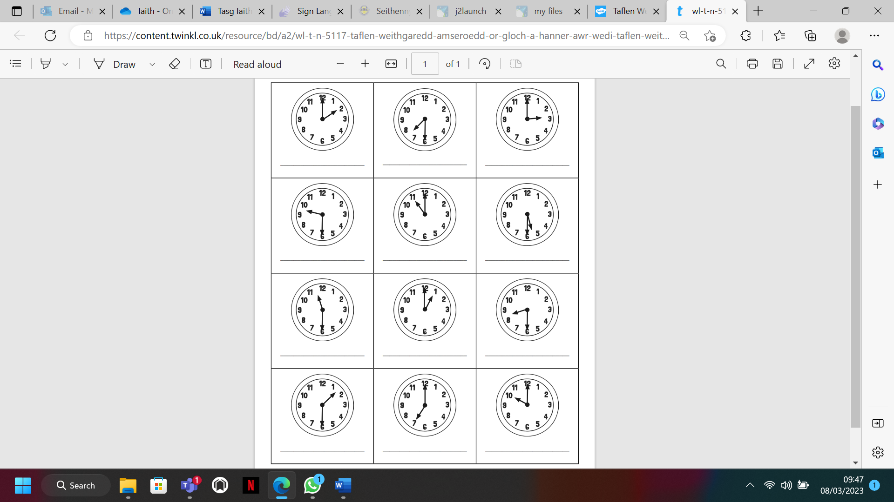
2. Bys MAWR – MUNUDAU (minutes)

